Проверочная работа по разделу «Жизнь города и села» 2 класс 1 вариант
1.Что такое экономика? Экономика – это…
А) промышленность; б) хозяйство: в) деньги
2. Обведите продукцию сельского хозяйства:
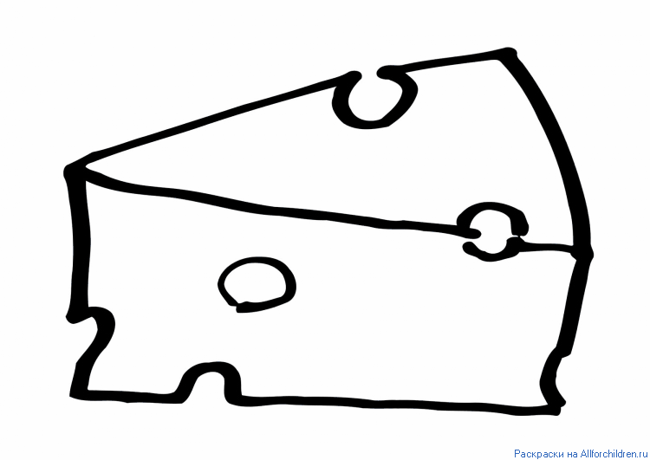
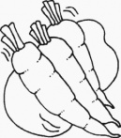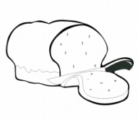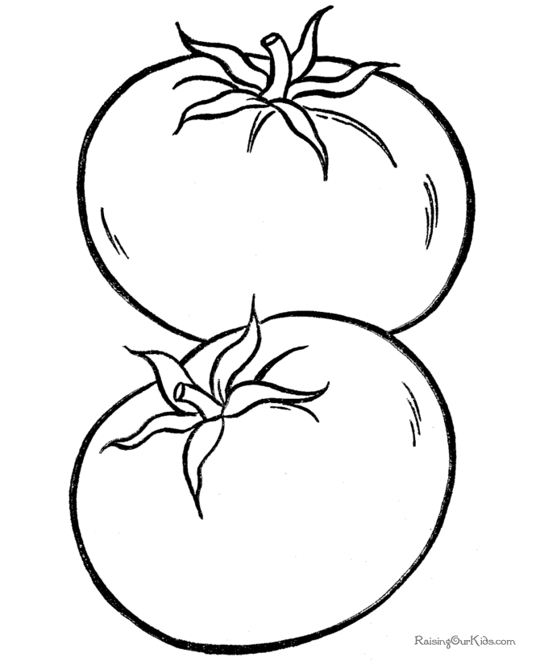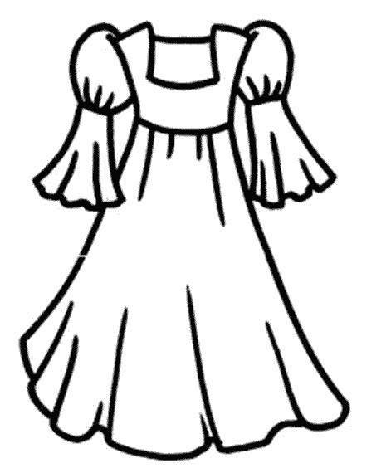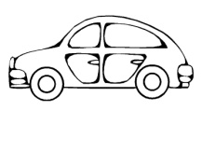
3.Подчеркни названия тех изделий, которые раньше были растениями:
льняное полотенце, золотое украшение, стекло, хлопчатобумажная рубашка, глиняный кувшин, книга, железная сковорода, строительный кирпич.
4.Заполни пропуск в схеме:
дерево древесина ____________ книга
5. Приведи в пример названия трёх учреждений культуры: ____________________________________________________________________________________________________________________________________________________________
6.Отгадай загадки о профессиях и напиши отгадки:
У этой волшебницы,
Этой художницы,
Не кисти и краски,
А гребень и ножницы.________________

Спрятан здесь вопрос такой:
Доктор с ниткой и иглой
Как зовётся? Вспоминай
И быстрей ответ давай.________________

7.Подчеркни в списке зимние явления природы:
Листопад, гроза, снегопад, дождь, метель, мороз, оттепель, гололедица, туман, иней, цветение яблонь, вьюга.

8.О каком животном идёт речь, напиши.
Этому животному легче всего прокормиться в зимнем лесу. Пищу он добывает в основном из-под снега. Выкапывает орехи, жёлуди, зелёную травку. Если при этом попадутся мышь, полёвка, какие – нибудь насекомые, он и их съест. Кормится он днём, а ночью отдыхает.
____________________________

